##### **Ct Содержание**

1. Задание 2

2. Кинематическая схема привода 3

3. Выбор электродвигателя. Кинематический расчёт привода 4

2. Расчёт зубчатой передачи 5

4. Конструктивные размеры зубчатых колёс 12

5. Размеры элементов корпуса и крышки редуктора. Эскизная компоновка 13

6. Подбор и проверка прочности шпонок 17

7. Подбор подшипников качения 19

8. Уточнённый расчёт валов на выносливость 23

9. Ведущий вал 24

10. Система смазки редуктора 28

11. Библиографический список 30

# 

# 1. Задание

Тема проекта:

Рассчитать и спроектировать привод с одноступенчатым цилиндрическим прямозубым редуктором по следующим данным:

мощность на ведомом валу Р2 = 30,0 кВт;

частота вращения ведомого вала n2 = 320 мин -1;

срок службы Lh = 8000 ч.

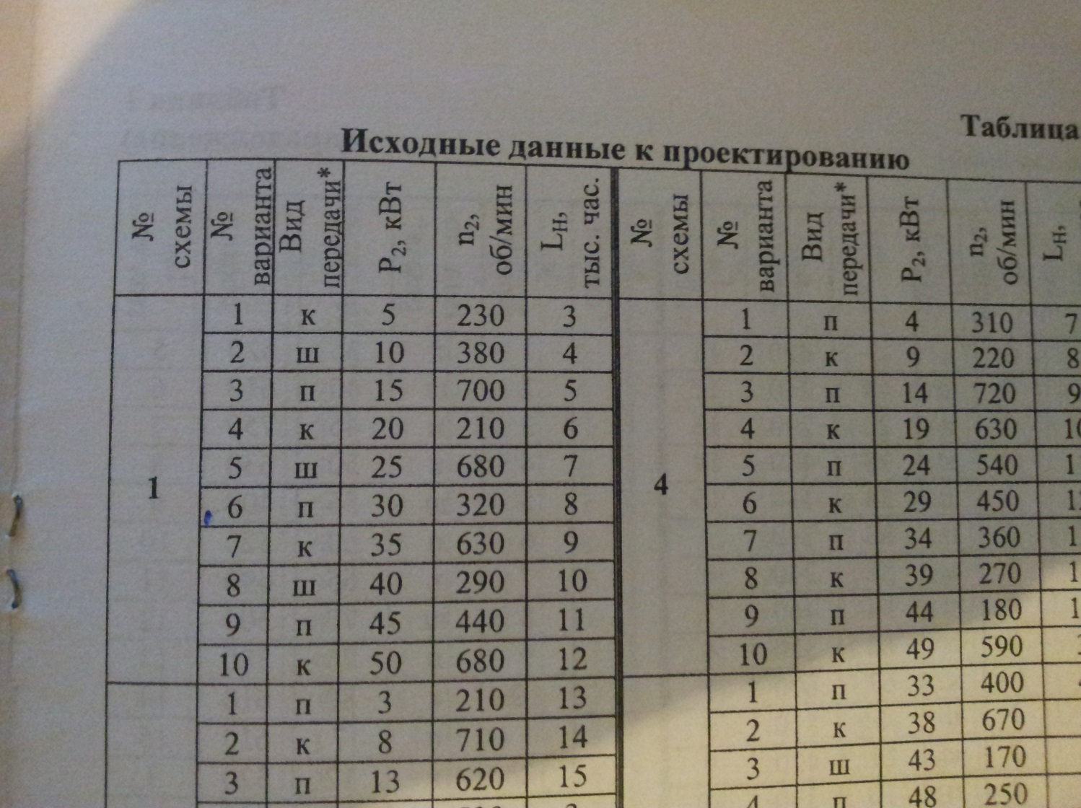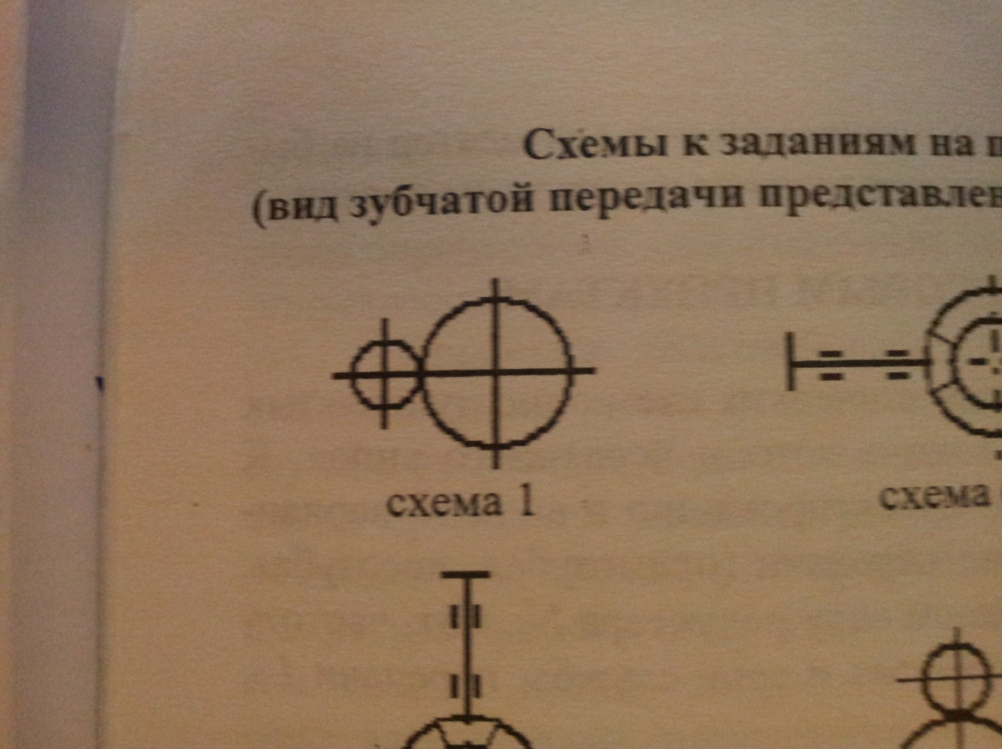

# 2. Кинематическая схема привода

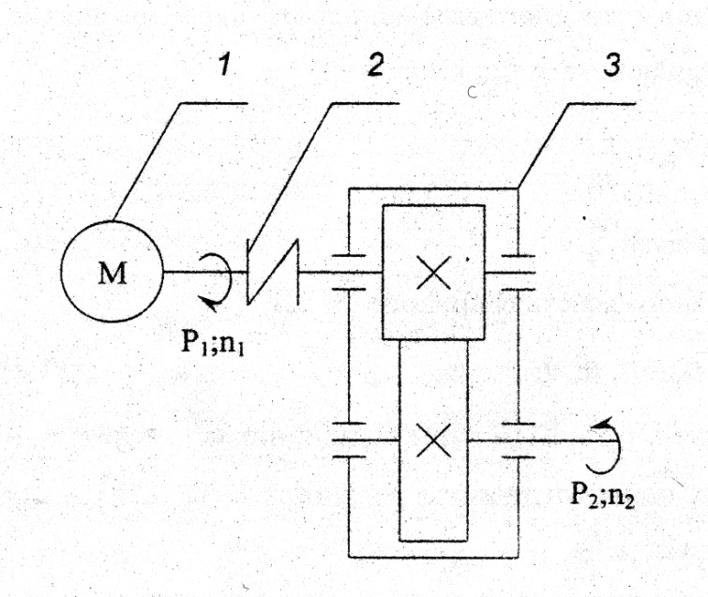

***Рис. 1 1-электродвигатель; 2-муфта; 3-редуктор.***

# 3. Выбор электродвигателя. Кинематический расчёт привода

**Требуемая мощность электродвигателя [1, с.89], кВт**

,

где  – общий КПД редуктора [1, с.89].



Здесь  [6, с.96] – КПД одной закрытой цилиндрической зубчатой пары;

 [6, с.96] – КПД одной пары подшипников качения;

– КПД муфты.





По этой величине с учётом возможности одноступенчатого зубчатого редуктора (U = 1 ÷ 5) из табл. [5,с.93] Принимаем электродвигатель

4А250S8У3 : P = 37 кВт ; n = 735 мин-1.

Передаточное число редуктора определяется отношением номинальной частоты вращения электродвигателя n1 к частоте вращения ведомого вала при номинальной нагрузке:



Передаточное число одноступенчатого редуктора принимаем согласно ГОСТ 21426 - 75 (табл. 1.4), Up =2,297 .

Угловая скорость вала электродвигателя и быстроходного вала редуктора



Угловая скорость тихоходного вала редуктора



Крутящий момент на валу электродвигателя



Крутящий момент на быстроходном валу цилиндрической передачи

T1 = Tв/(ηмηоп) = 420 / (0.98 ∙ 0.99) = 433 (Н∙м);

где ηоп - КПД опор приводного вала; ηм - КПД муфты.

Вращающий момент на тихоходном валу цилиндрической передачи

T2 = T1· (Uцил ·ηцил ·ηоп) = 433∙ (2.297 ∙ 0.97·0,99) = 955 (Н∙м).

где ηцил - КПД цилиндрической передачи; Uцил - передаточное число цилиндрической передачи.

# 2. Расчёт зубчатой передачи

**2.1. Выбор материалов зубчатых колёс и термической обработки**

Принимаем материал колеса сталь 40ХН – улучшение + закалка ТВЧ, для шестерни сталь 40ХН– улучшение + закалка ТВЧ, по табл.2.1 определяем:

Для колеса – НВ = 300; σв = 700 МПа; σт = 750 МПа; σ-1 = 300 МПа;

Для шестерни – НВ = 300; σв = 790 МПа; σт = 750 МПа; σ-1 = 375 МПа;

**2.2. Допускаемые напряжения**

**Контактные напряжения** [9,с8],МПа

Расчет на контактную прочность ведется по зубьям колеса, как менее прочным (твердым)[9,с.8], МПа.

 (4.1)

где – предел контактной выносливости при пульсирующем цикле напряжений;

SH – коэффициент безопасности;

KHL – коэффициент долговечности в расчёте на контактную прочность.

Для улучшенных материалов принимают:

σH0= 17∙HRCэ ср + 200 = 17∙51 + 200 = 1067 МПа, (2.2)

где НВ - твердость колеса в единицах Бринелля, *SH =* 1,1- коэффициент безопасности;

Коэффициент долговечности



(2.3)

где *NHO* =107 - базовое число циклов перемены напряжений, соответствующее пределу выносливости; N- число циклов перемены напряжений за весь срок службы.

N=60 Lh ni = 60·8000·320=1,54·108 (2.4)

где *L*h *,*- срок работы передачи (ресурс), ч, т.к. *N>NH0* принимаем *KHL* = 1.



, (МПа)

**Напряжение изгиба** [9, с.9], MПа

Допускаемые напряжения изгиба определяются для шестерни и для колеса:

, (МПа) (2.5)



где σF0i*, -* предел выносливости материала при пульсирующем (отнулевом) цикле напряжений при изгибе, МПа;

σF0*= 600 МПа,* (2.6)

*КFL -* коэффициент долговечности; *KFC* - коэффициент реверсивности,учитывающий характер изменения напряжений, для нереверсивных передач *КFC* =1, для реверсивных передач *KFC* = 0,75; *SF* = 1,75 - коэффициент безопасности.



(2.7)

где *NF0=* 5 • 106 — базовое число циклов перемены напряжений, соответствующее пределу выносливости.

Примем, что привод нереверсивный - *KFC* = 1,00.

Рассчитаем допускаемые напряжения на изгиб для шестерни:



, (МПа)

Рассчитаем допускаемые напряжения на изгиб для колеса:

σF02*= 600 МПа,*

, (МПа)



**Межосевое расстояние из условия контактной прочности** [9, с.10], мм

Межосевое расстояние определяют из условия контактной прочности, мм



где (Н-мм)

- крутящий момент на ведомом валу одноступенчатого редуктора, n=2 для одноступенчатого редуктора; *Р2 = Р1 η0 -* мощность на ведомом валу, кВт; *Кн*  -коэффициент расчетной нагрузки, предварительно принимают *Кн* =1,2... 1,6; Ψа *=* 0,32 – коэффициент ширины колеса по межосевому расстоянию,

Определяем *aw* для одноступенчатого редуктора:



Вычисленное межосевое расстояние округляем в большую сторону до стандартного значения: *aw* =180 мм.

**Модуль зацепления**, мм



Из полученного диапазона (mmin...mmax) модулей принимают меньшее значение m, согласуя его со стандартным (ряд 1 следует предпочитать ряду 2) [1, стр. 21]:

|  |  |  |  |  |  |  |  |  |  |  |  |
| --- | --- | --- | --- | --- | --- | --- | --- | --- | --- | --- | --- |
| *Ряд 1, мм .....* | *1,0;* | *1,25;* | *1,5;* | *2,0;* | *2,5;* | *3,0;* | *4,0;* | *5,0;* | *6,0;* | *8,0;* | *10,0;* |
| *Ряд 2, мм .....* | *1,12;* | *1,37;* | *1,75;* | *2,25;* | *2,75;* | *3,5;* | *4,5;* | *5,5;* | *7,0;* | *9,0;* |  |

Принимаем из стандартного ряда m = 3 мм.

**Числа зубьев**

Суммарное число зубьев пары шестерня - колесо:

, (2.10)

Шестерни:

, (2.11)

Значение z1 округлим до ближайшего целого числа. z1=36.

Колеса:

*z2=z∑ - z1 =120 - 36= 84 ,*

**Фактическое передаточное число**

(2.12)

Отклонение фактического передаточного числа от номинальной величины

, что допустимо.

**Геометрические параметры зацепления** [9, с.11], мм

Диаметры делительных (начальных) окружностей

*d1 = т·z=3 · 36=108мм d2 = т·z=3 · 84=252мм*Диаметры окружностей выступов

*da1 = d1+2m=108+6=114мм da2 = d2+2m=252+6=258мм*

Диаметры окружностей впадин

*df1=d1 - 2,5m=108 – 2,5· 3=100,5мм df2=d2 - 2,5m=252-2,5· 3=244,5мм*

Ширина колеса *b2 = Ψа aw= 0,31 · 180 = 55,8 - принимаем b2=56мм,*

ширина шестерни *b2=b1+5=56+5=61мм ,*

Фактическое межосевое расстояние одноступенчатого редуктора



**Проверочный расчет**

**Окружная скорость,** м/с



По окружной скорости назначаем 8-ю степень точности передачи, по табл. 2.3.

По степени точности и окружной скорости определяем коэффициенты динамической нагрузки при расчете по контактным напряжениям KHV*=*1,23и напряжениям изгиба KFV =1,55 (табл. 2.4).

**Фактическая величина коэффициента расчетной нагрузки**

Проверку прочности зубьев по контактным напряжениям осуществляют по формуле:



(812 ≤ 970,0 МПа) (2.16)

где *КH = КHB КHV -* коэффициент расчетной нагрузки; *КHB* - коэффициент концентрации нагрузки, для прирабатывающихся зубьев *КHB* =1.

*КH = 1·1,23=1,23*

Т.к. величина  *КH* не превышает принятую ранее (в проектном расчёте *КH=*1,71), проверка зубьев на контактную прочность не требуется.

**Силы, действующие в зацеплении**

Окружная сила 

где Т1 - крутящий момент на ведущем валу, Н/мм.

Радиальная сила *Fr* = *Ft·tgα=8018*·0,364=2918 (Н) *,* где α= 20° - угол зацепления.

Так как передача прямозубая, то осевая сила *Fа* =0.

**3. Проектный расчёт валов на прочность**

**3.1. Материал валов**

Рекомендуется применять валы из термически обработанных среднеуглеродистых или низколегированных качественных сталей 35, 40, 45 или низколегированных сталей 40Х, 40ХН, 45Х.

В качестве материала валов назначаем СТАЛЬ45; улучшение; 230 HB; σv=780 МПа; σT=540 МПа; σ-1=335 МПа [9,с.9].

**3.2. Допускаемые напряжения**

В рассматриваемой методике проектный расчет валов выполняют только по напряжениям кручения, поэтому для компенсации приближений проектного расчета допускаемые напряжения кручения принимают пониженными



**3.3. Геометрические параметры**

Геометрические размеры ступеней валов

Расчетный диаметр соответствующего участка вала определяется по формуле

 (3.1)

где Т крутящий момент на рассматриваемом валу, 

Диаметры остальных участков вала назначают по конструктивным соображениям с учётом удобства посадки на вал зубчатых колёс, подшипников и т.д. (ГОСТ 6636).

**Ведущий вал**

Диаметр выходного конца вала *d1* (под полумуфту) находят по формуле



(3.1), где T1=433∙103 Н∙м ; [τк] = 25 МПа.

 , (мм)

Полученный диаметр округляем до ближайшего большего стандартного значения из ряда *Ra* 40 ГОСТ 6636-69. Принимаем d1=45 мм.

Длину первой ступени под полумуфту принимаем по длине полумуфты *l1*=110 мм (табл. 11.2). Длины остальных ступеней и всего вала получаем из эскизной компоновки. Диаметр под уплотнение крышки с отверстием: d1’ ***=*** d1***+(1…4), мм,*** в проектируемом редукторе применяем манжетные (резиновые) уплотнения, поэтому полученное значение диаметра d1’ необходимо округлить до ближайшего стандартного значения внутреннего диаметра манжеты d1’ ***=***45+3=48 мм (см. табл.П.1, П.2).

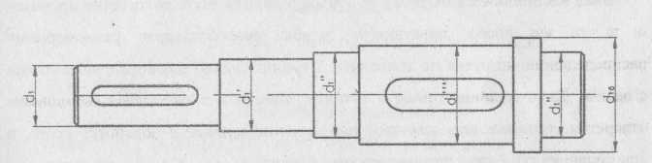 ***Рис. 2***

**Ведомый вал**

Определение размеров и разработка конструкции ведомого (тихоходного) вала осуществляется по аналогии с ведущим валом при *Т=Т2* и допускаемых

напряжениях [τк]=25 МПа.

 , (мм)

Полученный диаметр округляем до ближайшего большего стандартного значения из ряда *Ra* 40 ГОСТ 6636-69. Принимаем d2=60 мм.

Высоту tцил(tкон) заплечника, координату r фаски подшипника и размер f (мм) фаски колеса принимают в зависимости от диаметра d [1, стр. 42].

Принимаем посадочные места под подшипники согласно ГОСТ 8338-75 на подшипники шариковые радиальные однорядные (табл. 24.10 [1]):

dП вх= 50 мм;

dП вых= 65 мм.

Диаметры безконтактных поверхностей:

dБП вх = 50 + 3∙1.5 = 59.5 мм;

dБП вых = 65 + 3∙2 = 71 мм.

Принимаем диаметр тихоходного вала для установки зубчатого колеса:

dК вых = 70 мм.

# 4. Конструктивные размеры зубчатых колёс

Конструкция зубчатого колеса зависит от проектных размеров, материала, способа получения заготовки и масштаба производства.

Основные конструктивные элементы колеса - обод, ступица и диск.

В проектируемом редукторе зубчатые колеса получаются относительно небольших диаметров, поэтому их целесообразно изготавливать из круглого проката. Ступицу зубчатых колес цилиндрических редукторов обычно распо-лагают симметрично относительно обода.

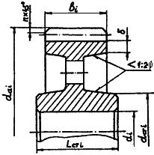

***Рис. 4* Конструкция цилиндрического колеса**

da2 = 258 мм;

Так как da2 > 80 , то выточки выполним выточки на торце колеса глубиной 2 мм.

Принимаем

lст = 1,2d = 1.2 ∙ 70 =84 мм.

Ширину S торцов зубчатого венца принимают [1, стр. 63]:

S = 2,2m + 0,05b2,

где m - модуль зацепления, мм.

S = 2.2 ∙ 3 + 0.05 ∙ 84 = 10.8 мм.

Фаска венца

f = 0,5 ∙ m = 0,5 ∙ 3 = 1.5 мм;

# 5. Размеры элементов корпуса и крышки редуктора. Эскизная компоновка

Размеры элементов корпуса и крышки редуктора [9,с.18]

Корпус и крышку редуктора предполагаю отливать из серого чугуна марки не ниже СЧ15.

Форма корпуса и крышки определяется технологическими, эксплуатацион­ными и эстетическими условиями с учетом прочности и жесткости.

Габаритные размеры корпусных деталей (корпуса и крышки) определяются размерами находящейся в корпусе редукторной пары и кинематической схемой редуктора.

Вертикальные стенки корпуса редуктора перпендикулярны, а верхняя плоскость разъема параллельна основанию. Для повышения жесткости при одновременном снижении массы корпус снабжается рёбрами жесткости.

Расположение рёбер согласовывают с направлением усилий, деформирующих корпус.

Размеры основных элементов чугунного литого корпуса и крышки цилиндрического редуктора (рис.5.1).

Чтобы поверхности вращающихся колес не задевали за внутренние поверхности стенок корпуса, между ними оставляют зазор "а" (мм) [1, стр.45]:

26,

где L - расстояние между внешними поверхностями деталей передач, мм.

a = 10.5 мм.

Вычисленное значение a округляют в большую сторону до целого числа. В дальнейшем по a будем понимать также расстояние между внутренней поверхностью стенки корпуса и торцом ступицы колеса. [1, стр. 45]

Принимаем

a = 11 мм.

Расстояние b0 между дном корпуса и поверхностью колес или червяка для всех типов редукторов и коробок передач принимают [1, стр. 45]:

b0 ≥ 3a.

Принимаем

b0 = 33 мм.

Общие положения:

Эскизная компоновка выполняется на миллиметровой бумаге в масштабе 1:1 карандашом в тонких линиях на формате А1.

* + - 1. Проводим осевые линии;
      2. Вычерчиваем габариты зубчатой пары;
      3. Прочерчиваем контуры внутренних стенок корпуса;
      4. Вычерчивание валов, начиная с ведущего вала;

5. Вычерчиваем подшипники.

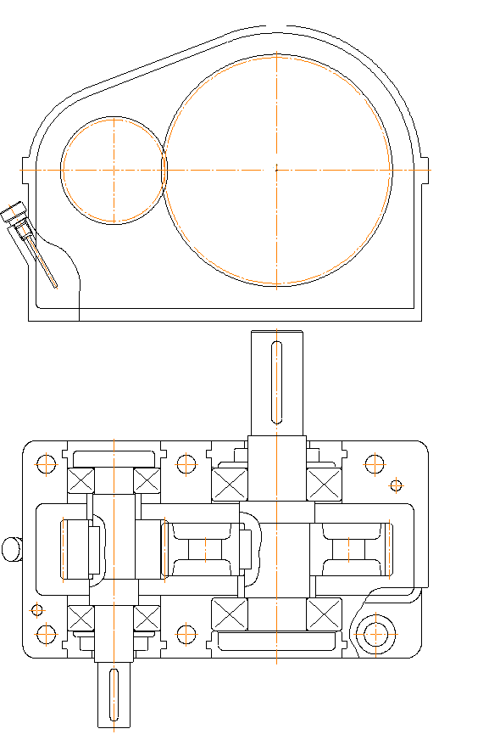

***Рис. 5 Пример эскизной компоновки одноступенчатого редуктора***

# 6. Подбор и проверка прочности шпонок

Размеры поперечного сечения шпонки b, h мм, а также глубину паза на валу t1 и в ступице t2 назначают в зависимости от диаметра вала в месте установки шпонки.

Номинальную длину l шпонки выбирают из стандартного ряда в соответствии с длиной ступицы (шириной), сидящей на валу детали.

При установке колес на валах необходимо обеспечить надежное базирование колеса по валу, передачу вращающего момента от колеса к валу или от вала к колесу. [1, стр. 77]

Для передачи вращающего момента чаще всего применяют призматические и сегментные шпонки. [1, стр. 77]

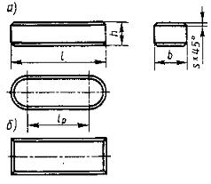

Рис. 6 [1, рис. 6.1, стр. 77]

Призматические шпонки имеют прямоугольное сечение; концы скругленные (рис. 6, а) или плоские (рис. 6, б). Стандарт для каждого диаметра вала определнные размеры поперечного сечения шпонки. Поэтому при проектных расчетах размеры b и h берут из табл. 9 [1, табл. 24.29] и определяют расчетную длину lр шпонки. Длину l = lр + b шпонки со скругленными или l = lр с плоскими торцами выбирают из стандартного ряда (табл. 9). Длину ступицы назначают на 8...10 мм больше длины шпонки.

Назначаем в качестве соединения призматическую шпонку со скругленными концами.

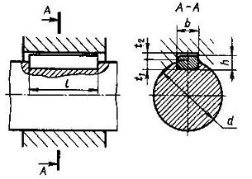

При диаметре вала dк =70 мм и длине ступицы lст =84 мм выбираем шпонку со следующими параметрами:

b = 20 мм;

h = 12 мм;

s = 0.4 мм;

t1= 7,5 мм;

t2= 4,9 мм.

Длину шпонки назначим примерно на 8...10 мм меньше длины ступицы, согласно стандартному ряду длин для шпонок:

l = 75 мм.

При передаче момента шпоночным соединением посадки можно принимать по следующим рекомендациям (посадки с большим натягом - для колес реверсивных передач) [1, стр. 77]:

для колес цилиндрических прямозубых.......................... H7/p6 (H7/r6);

для колес цилиндрических косозубых и червячных...... H7/r6 (H7/s6);

для колес конических...................................................…..H7/s6 (H7/t6);

для коробок передач......................................................... H7/k6 (H7/m6).

Назначаем посадку шпоночного соединения H7/p6.

Посадки шпонок регламентированы ГОСТ 23360-78 для призматических шпонок. Рекомендуют принимать поле допуска для ширины шпоночного паза вала для призматической шпонки P9, а ширины шпоночного паза отверстия P9.

Входной вал.

При диаметре хвостовика 45 мм и длине хвостовика 80 выбираем шпонку со следующими параметрами:

b = 14 мм;

h = 9 мм;

t1= 5,5 мм;

t2 = 3,8 мм.

Длину шпонки назначим примерно на 8...10 мм меньше длины хвостовика, согласно стандартному ряду длин для шпонок:

l = 60 мм.

Выходной вал.

При диаметре хвостовика 58 мм и длине хвостовика 110 выбираем шпонку со следующими параметрами:

b = 16 мм;

h = 10 мм;

t1= 6 мм;

t2= 4,3 мм.

Длину шпонки назначим примерно на 8...10 мм меньше длины хвостовика, согласно стандартному ряду длин для шпонок:

l = 100 мм.

Принимаем подшипники средней серии по ГОСТ 8338-79

Для быстроходного вала – номер 310.

Для тихоходного вала – номер 313